VODIČE A KÁBLE, DRUHY, ZLOŽENIE, ZNAČENIE PÍSMENAMI A FARBAMI
VODIČ - je zariadenie na vedenie = prenos elektrickej energie.
Býva: 1) z plného materiálu;
2) z izolantu s vodivým jadrom – a) kovové jadro - drôt, lanko( prameňové, alebo
pružné);
b) nekovové jadro - na báze grafitu ( na výrobu
vysokonapäťových káblov (automobily)
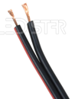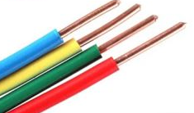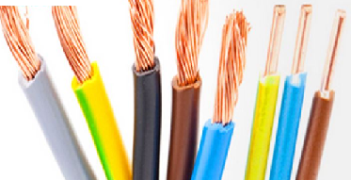
Vodiče z dôvodu bezpečnosti pracovníkov na elektrických zariadeniach majú normami určené farby, al. označenia.
Normy určujú tieto farby pre vodiče:
- čierná, šedá, hnedá, červená, oranžová, žltá, zelená, modrá, fialová, biela, ružová a
tyrkysová;
Žltá a zelená – samostatne sú dovolené len tam, kde nemôže dôjsť k zámene ochranného vodiča.
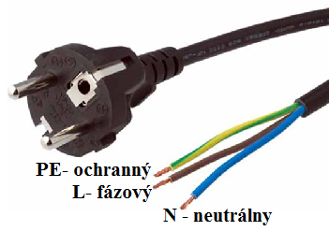
Vodič má izoláciu, ktorá:
1) chráni ho pred – a, koróziou;
b, mechanickým poškodením;
2) bráni kontaktu so živými časťami;
3) slúži aj ako rozlišovací znak vodiča;

Izolácia je
1) z bežných plastov - PVC, PE;
2) z lakov;
3) zo smaltov;
4) opradenie bavlnou;

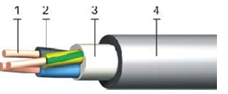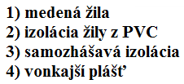
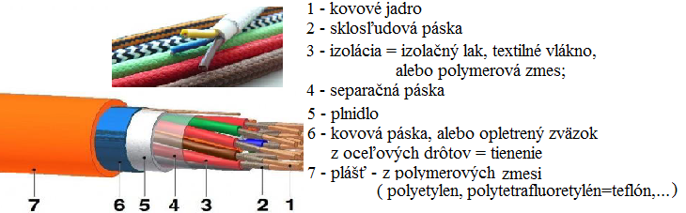

Podľa normy STN/ IEC 60 228 – rozlišujeme triedy pre vodiče:
TRIEDA 5-6 – ohybný = zakrútené lanko z drôtov menšieho prierezu → pohyblivé
prívody – predlžovacie prívody

Elektrické vodiče sa vyrábajú v určitých priemeroch, podľa číselného radu.
Ak vypočítaný prierez ( podľa maximálneho pretekajúceho prúdu),nie je v číselnom rade,
volí sa najbližší vyšší rad.

prierez  [mm²] | plný  drôt  (Trieda 1)  max.  priemer  [mm] | Prameň  (Trieda 2)  max.  priemer  [mm] | pružný  vodič  (Trieda 5,6)  max.  priemer  [mm]
0,5 | 0,9 | 1,1 | 1,1
0,75 | 1,0 | 1,2 | 1,3
1,0 | 1,2 | 1,4 | 1,5
1,5 | 1,5 | 1,7 | 1,8
2,5 | 1,9 | 2,2 | 2,4
4 | 2,4 | 2,7 | 3,0
6 | 2,9 | 3,3 | 3,9
10 | 3,7 | 4,2 | 5,1
16 | 4,6 | 5,3 | 6,3
25 | 5,7 | 6,6 | 7,8
35 | 6,7 | 7,9 | 9,2
50 | 7,8 | 9,1 | 11,0
70 | 9,4 | 11,0 | 13,1
95 | 11,0 | 12,9 | 15,1
120 | 12,4 | 14,5 | 17,0
150 | 13,8 | 16,2 | 19,0
185 | 15,4 | 18,0 | 21,0
240 | 17,6 | 20,6 | 24,0
300 | 19,8 | 23,1 | 27,0
400 | 22,2 | 26,1 | 31,0
500 | - | 29,2 | 35,0
630 | - | 33,2 | 39,0
800 | - | 37,6 | -
1000 | - | 42,2 | -

FAREBNÉ OZNAČENIE VODIČOV
A) STRIEDAVÉ SÚSTAVY:
a) IZOLOVANÉ VODIČE- 1) fázové vodiče- označujeme –L1, L2, L3 – čierná;
- šedá;
- hnedá;
2) neutrálne vodiče- označujeme –N- svetlomodrá;
3) ochranné vodiče- označujeme – PE- zelenožlté;
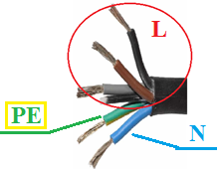
b) HOLÉ VODIČE –1) fázové vodiče – oranžová po celej dĺžke– jednotlivé fázy sa
môžu značiť priečnymi čiernymi pruhmi – počet
pruhov určuje jednotlivé fázy( jeden pruh – L1,
dva pruhy –L2, tri pruhy- L3);
2) neutrálne vodiče –svetlomodrá farba po celej dĺžke, alebo
svetlomodrý pruh( 15-100mm);
3) ochranné vodiče- označujeme –ochranné vodiče – zelenožlté;

B) JEDNOSMERNÉ SÚSTAVY:
Holé aj izolované - a) KRAJNÉ VODIČE – kladný pól ( L+) – tmavočervený;
- záporný pól(L-) - tmavomodrý;
b) STREDNÉ VODIČE (M)- svetlomodré;
c) OCHRANNÉ VODIČE – zelenožlté;

OZNAČOVANIE MNOHOŽILOVÝCH KÁBLOV A ŠNÚR
a) PEVNÉ ULOŽENIE – O (fázové aj neutrálny);
- J ( aj ochranný);
b) POHYBLIVÉ ULOŽENIE – X ( fázové aj neutrálny, alebo fázové);
- G ( aj ochranný);

